Stavba: Investor: Martina Zapletalová Obyčtov

Datum pořízení termosnímků: 4.4.2014
Čas pořízení termosnímků: 6,30- 6,45
Klimatické podmínky: teplota +8°C, bez větru , vnitřní teplota vzduchu 20°C

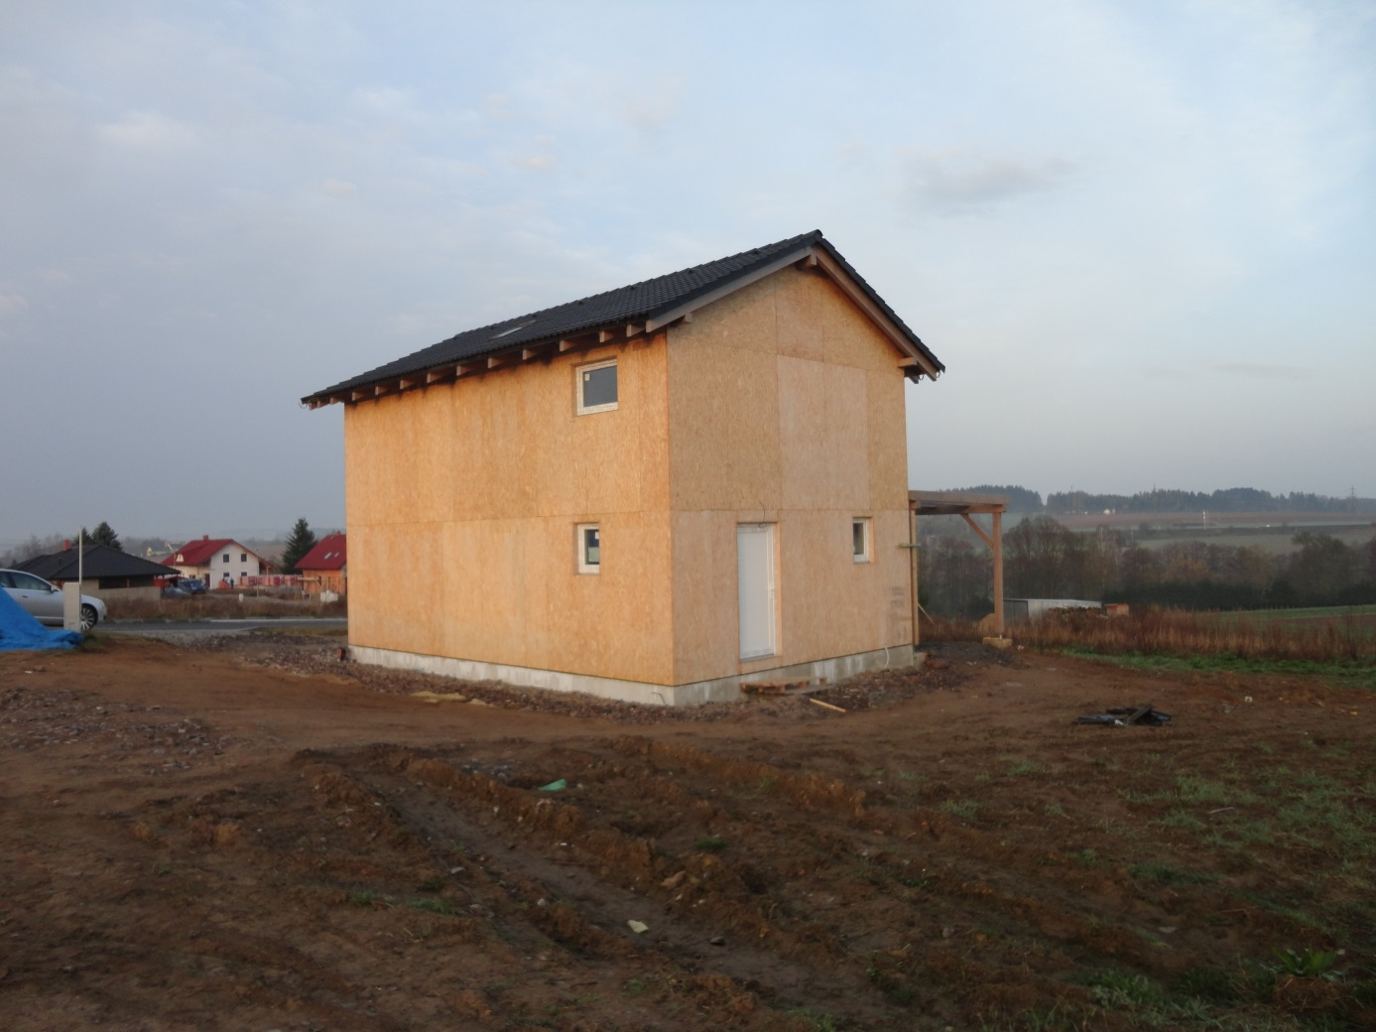

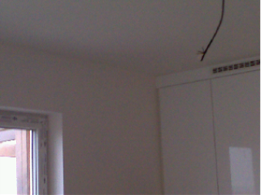
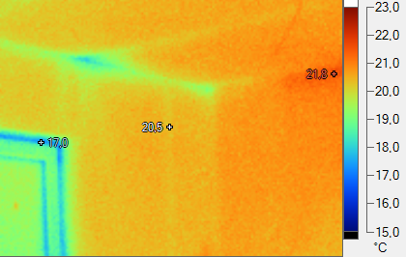

Snímek této části rodinného domu poukazuje na výborné provedení tepelné izolace plochy obvodového pláště, jak po stránce použitých izolačních materiálů, tak vlastního provedení tepelné izolace domu. Tři vrstvy tepelné izolace které se vzájemně překrývají vylučují vznik t.z.v. tepelných mostů.
Nižší povrchová teplota – modrá barva- poukazuje na chladnější teplotu rámů oken , a také nutnost provedení seřízení oken – bude provedeno před předáním RD.

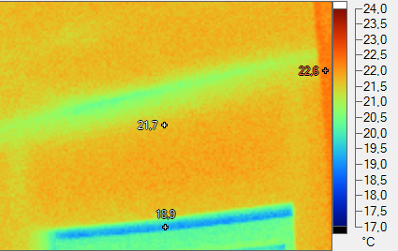

Na ploše stěn nejsou viditelné povrchové změny teploty , nižší povrchová teplota je patrná u okenního rámu, dáno nižšími tepelně izolačními vlastnostmi rámů oken. Nelze ovlivnit
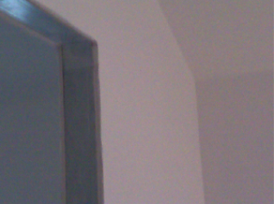
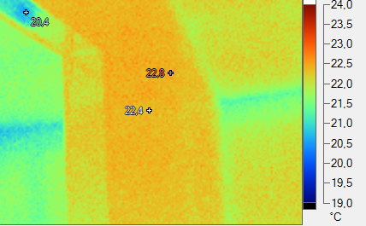

Snímek znovu potvrzuje dobře provdené zateplení obvodového pláště domu.

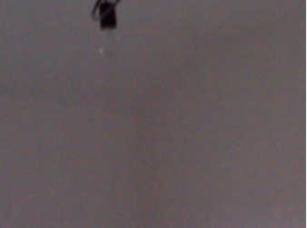
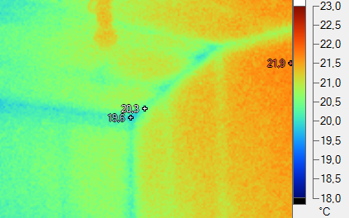

Nižší teplota ve spojích stěn –modrá barva je dána konstrukcí SK desek na železné profily. S tímto jevem je již počítáno při výpočtu tepelných ztrát domu.
Je patrná v minimální ploše, s nepatrným vlivem na tepelně-izolační vlastnosti DR.

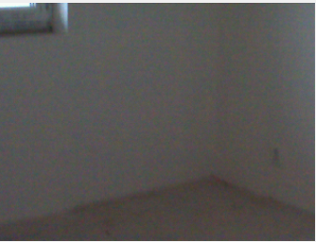
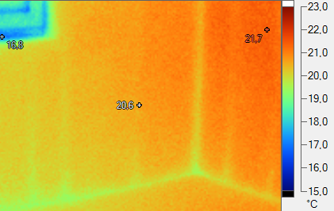

Snímek potvrzuje dobré zateplení domu, bez výskytu tepelných mostů.

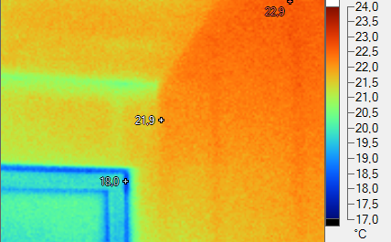

Snímek potvrzuje dobré zateplení domu, bez výskytu tepelných mostů.
Rámy oken jsou vyrobeny z materiálů, které mají vždy nížší tepelně-izolační vlastnosti. Nelze ovlivnit, ve výpočtech tepelných ztrát je s tím počítáno.

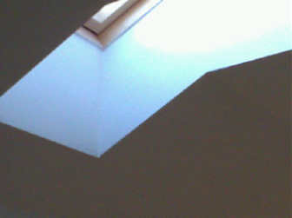
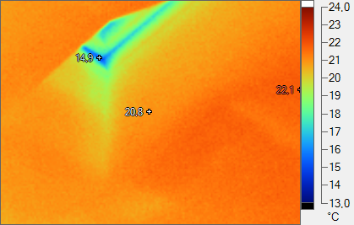

Nižší povrchová teplota rámu střešního okna. Jinak stěny nevykazují případné tepelné mosty.

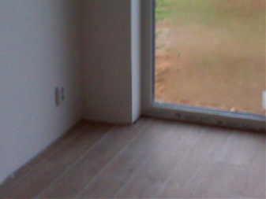
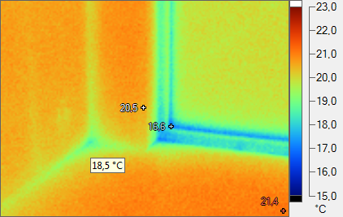

Kromě rámů balkonových dveří nejsou patrny změny povrchové teploty stěn, ani ve spojnici podlahy, a stěny domu. Tento snímek potvrzuje také dobré vertikální zateplení základové desky extrudovaným polystyrenem v tloušťce 80 mm. Nedochází zde k ochlazování povrchu stěn od základové desky.

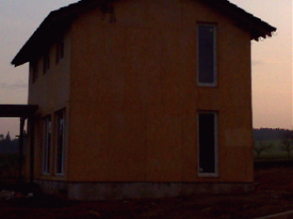

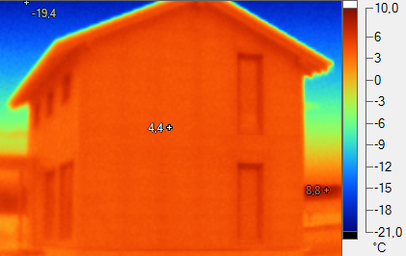

Celkový snímek domu nevykazuje výskyt tepelných mostů, a potvrzuje předchozí výsledky měření , a vynikajíí provedení zateplení domu. Zde se nám potvrdil náš předpoklad vyloučením vzniku tepelných mostů instalací 3 vrstev minerální izolační vaty ve stěně obvodového pláště které se vzájemně překrývají.

